™

NAME: ______________________ GRADE: 4° MEDIO DATE: 25 DE MARZO 2020.

TOTAL SCORE______POINTS 50 STUDENT SCORE L. ACHIEVEMENT 50% GRADE

OBJETIVO DE APRENDIZAJE (LEARNING OBJECTIVE):

Comprender el arte como medio de comunicación, expresión y relatos de sucesos.

Identificar las diferentes manifestaciones artísticas dentro de la ciudad y alrededores.

Comprender el impacto de las artes en nuestra sociedad.

HABILIDADES(SKILL): Análisis, investigación y trabajo con fuentes secundarias.

**INTRUCCIIONES (INSTRUCTIONS):**

**1-READ EACH QUESTION CAREFULLY BEFORE ANSWER. Lea atentamente y realice las actividades propuestas.**

**2-YOU MAY USE AN EXTRA SHEET OF PAPER TO DO. Desarrolle las actividades al final de la guía, en los espacios determinados para ella.**

**3- Recuerde utilizar buena redacción y ortografía.**

## ENVIAR AL CORREO DEL DOCENTE: cibaceta@liceomixto.cl

**1-Introducción.**

Creemos saber lo que es el arte, creemos que el arte funciona en galerías y cuadros. Estamos en un contexto donde el arte se libero de los dogmas políticos y burgueses, tomando las formas más diversas de expresión en todos los matices de nuestra sociedad.

Somos seres que necesitamos interactuar y expresarnos; pero como ¿Cómo logramos hacerlo?.

**2-Actividades de Reflexión.**

El arte y sus diversas expresiones cambian y evolucionan; hoy en día podemos pasar por diversos puntos de la ciudad y veremos colores, figuras y mensajes en las paredes, esto sería el arte urbano compuesto por murales, grafittis y tag.

La evolución de los frescos y la herencia que nos dejan grandes muralitas, se ven beneficiados con los diversos artistas callejeros que buscan expresar sus criticas y sentimientos sobre una pared, evocando los mensajes que otros antes que ellos lograron plasmar en distintas épocas en las que el arte enfrento a una sociedad distinta, una sociedad en constante evolución y así dar un mensaje fuerte y claro a pesar de las dificultades que esto conlleva.

**Actividad N 1-**( total 30 pts.) Realice una reflexión crítica sobre el mural “QUINCHAMAL’I” de Nemesio Antúnez.

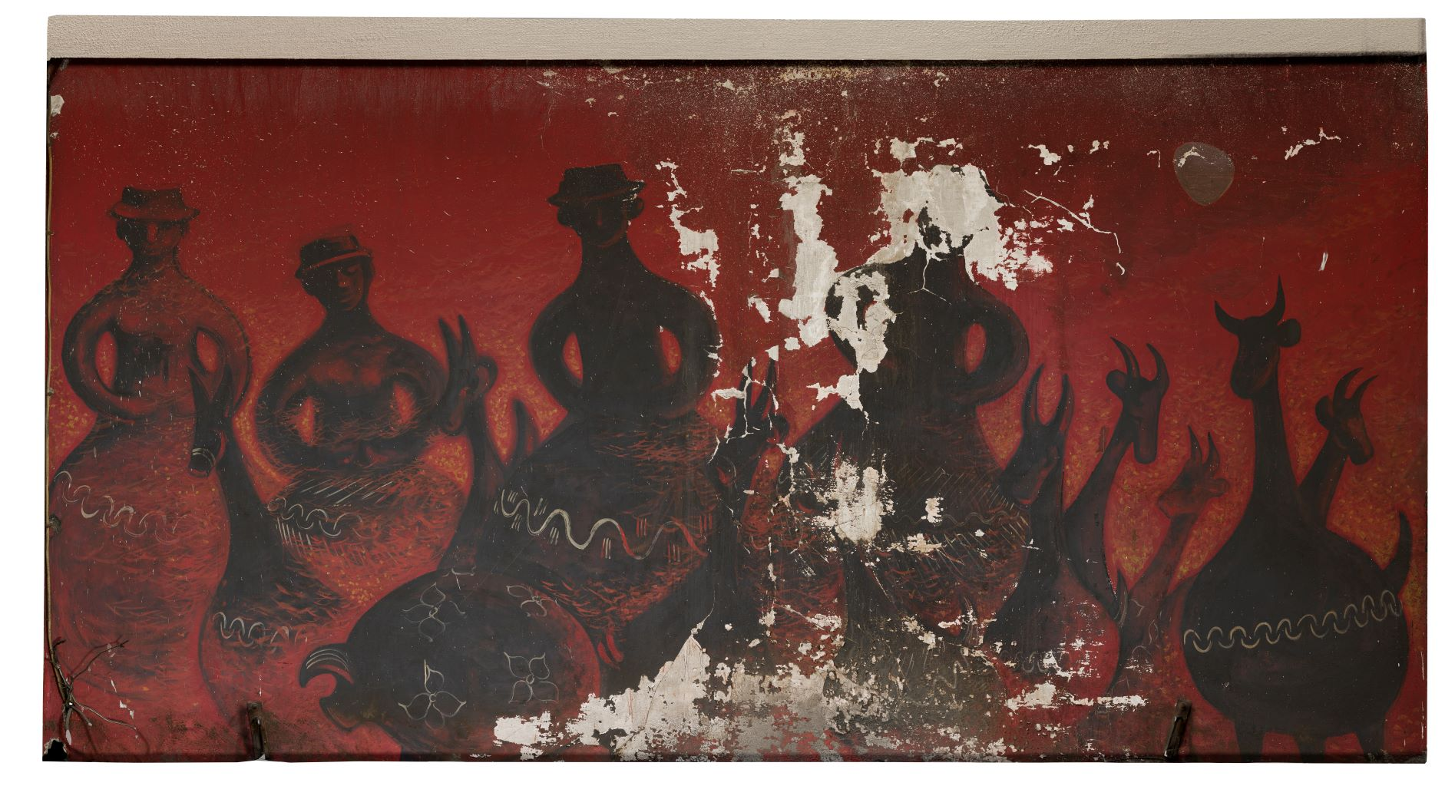

**Actividad N 2-**( total 20 pts.) ¿CONOCES A BANKSY? Analiza la obra de este gran artista callejero, comenta y reflexiona sobre como lleva un discurso político y social, sobre su entorno y los problemas que cubren nuestro planeta.

<https://www.oldskull.net/design/banksy-mas-que-un-artista/>

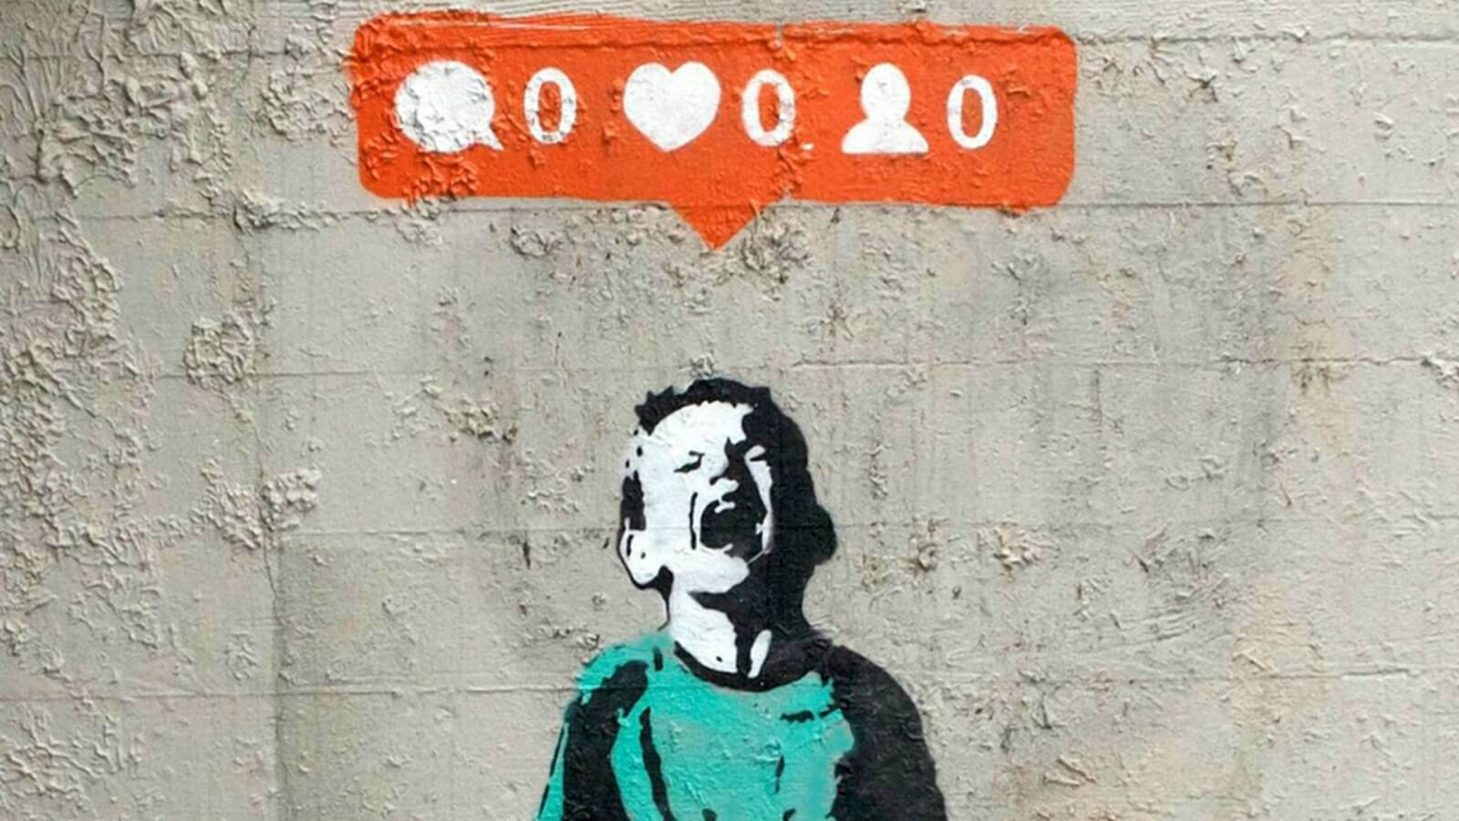

**HOJA DE RESPUESTAS.**

|  |
| --- |
| 1 - Realice una reflexión crítica sobre el mural “QUINCHAMAL’I” de Nemesio Antúnez. |
|  |

|  |
| --- |
| **2 -** ¿CONOCES A BANKSY? |
|  |